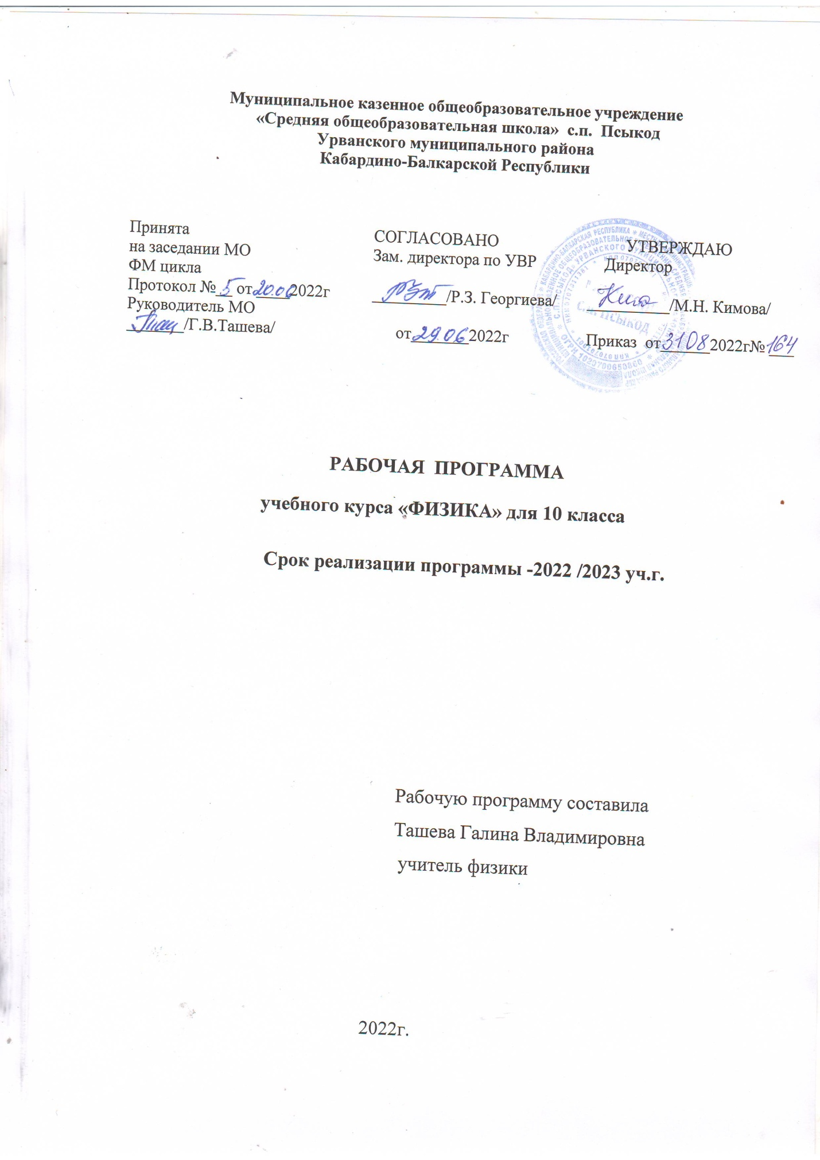

1.ПЛАНИРУЕМЫЕ РЕЗУЛЬТАТЫ ОСВОЕНИЯ УЧЕБНОГО ПРЕДМЕТА «ФИЗИКА.10 КЛАСС»

Изучение физики в средних (полных) образовательных учреждениях на базовом уровне направлено на достижение следующих целей:
- освоение знаний о фундаментальных физических законах и принципах, лежащих в основе современной физической картины мира; наиболее важных открытиях в области физики, оказавших определяющее влияние на развитие техники и технологии; методах научного познания природы;
- овладение умениями проводить наблюдения, планировать и выполнять эксперименты, выдвигать гипотезы и строить модели, применять полученные знания по физике для объяснения разнообразных физических явлений и свойств веществ; практического использования физических знаний; оценивать достоверность естественнонаучной информации;
- развитие познавательных интересов, интеллектуальных и творческих способностей в процессе приобретения знаний и умений по физике с использованием различных источников информации и современных информационных технологий;
- воспитание убежденности в возможности познания законов природы; использования достижений физики на благо развития человеческой цивилизации; необходимости сотрудничества в процессе совместного выполнения задач, уважительного отношения к мнению оппонента при обсуждении проблем естественнонаучного содержания; готовности к морально-этической оценке использования научных достижений, чувства ответственности за защиту окружающей среды;
- использование приобретенных знаний и умений для решения практических задач повседневной жизни, обеспечения безопасности собственной жизни, рационального природопользования и охраны окружающей среды.

Общеучебные умения, навыки и способы деятельности
Рабочая программа предусматривает формирование у школьников общеучебных умений и навыков, универсальных способов деятельности и ключевых компетенций. Приоритетами для школьного курса физики на этапе основного общего образования являются:
Познавательная деятельность:
- использование для познания окружающего мира различных естественнонаучных методов: наблюдение, измерение, эксперимент, моделирование;
- формирование умений различать факты, гипотезы, причины, следствия, доказательства, законы, теории;
- овладение адекватными способами решения теоретических и экспериментальных задач;
- приобретение опыта выдвижения гипотез для объяснения известных фактов и экспериментальной проверки выдвигаемых гипотез.
Информационно-коммуникативная деятельность:
  - владение монологической и диалогической речью. Способность понимать точку зрения собеседника и признавать право на иное мнение;
  - использование для решения познавательных и коммуникативных задач различных источников информации.
Рефлексивная деятельность:
- владение навыками контроля и оценки своей деятельности, умением предвидеть возможные результаты своих действий:
- организация учебной деятельности: постановка цели, планирование, определение оптимального соотношения цели и средств.
Место предмета в учебном плане
Федеральный базисный учебный план для образовательных учреждений Российской Федерации отводит 136 часов для обязательного изучения физики на базовом уровне ступени среднего (полного) общего образования. В том числе в X и XI классах по 68 учебных часов из расчета 2 учебных часа в неделю. В программе предусмотрено повторение ранее изученного в объёме 16 часов.

Общеучебные умения, навыки и способы деятельности
Программа предусматривает формирование у школьников общеучебных умений и навыков, универсальных способов деятельности и ключевых компетенций. Приоритетами для школьного курса физики на этапе основного общего образования являются:
Познавательная деятельность:
- использование для познания окружающего мира различных естественнонаучных методов: наблюдение, измерение, эксперимент, моделирование;
- формирование умений различать факты, гипотезы, причины, следствия, доказательства, законы, теории;
- овладение адекватными способами решения теоретических и экспериментальных задач;
- приобретение опыта выдвижения гипотез для объяснения известных фактов и экспериментальной проверки выдвигаемых гипотез.
Информационно-коммуникативная деятельность:
  - владение монологической и диалогической речью. Способность понимать точку зрения собеседника и признавать право на иное мнение;
  - использование для решения познавательных и коммуникативных задач различных источников информации.
Рефлексивная деятельность:
- владение навыками контроля и оценки своей деятельности, умением предвидеть возможные результаты своих действий:
- организация учебной деятельности: постановка цели, планирование, определение оптимального соотношения цели и средств.

ТРЕБОВАНИЯ К УРОВНЮ ПОДГОТОВКИ УЧАЩИХСЯ 10 КЛАССА
ПО ФИЗИКЕ

В результате изучения курса физики 10 класса ученик должен

Знать/ понимать
- смысл понятий: физическое явление, гипотеза, закон, теория, вещество, взаимодействие;
- смысл физических величин: скорость, ускорение, импульс, масса, сила, работа , механическая энергия, внутренняя энергия, абсолютная температура, средняя кинетическая энергия частиц вещества, количество теплоты;
- смысл физических законов: классической механики, всемирного тяготения, сохранения импульса , механической энергии , законы молекулярной физики и термодинамики;
- вклад российских и зарубежных учёных, оказавших наибольшее влияние на развитие физики.
- Уметь
- описывать и объяснять физические явления: движение небесных тел и ИСЗ, свойства газов, жидкостей и твёрдых тел,
- отличать гипотезы от научных теорий; делать выводы на основе экспериментальных данных; приводить примеры, показывающие, что: наблюдения и эксперимент являются основой для выдвижения гипотез и теорий, позволяют проверить истинность теоретических выводов, что физическая теория даёт возможность объяснять известные явления природы и научные факты, предсказывать ещё неизвестные явления;
- приводить примеры практического использования физических знаний: законов механики, термодинамики;
- воспринимать и на основе полученных знаний самостоятельно оценивать информацию, содержащуюся в сообщениях СМИ, Интернете, научно-популярных статьях;
использовать приобретённые знания и умения в практической деятельности и повседневной жизни для:
- обеспечения безопасности жизнедеятельности в процессе использования транспортных средств, бытовых электроприборов, средств радио- и телекоммуникационной связи;
- оценки влияния на организм человека и другие организмы загрязнения окружающей среды;
- рационального природопользования и охраны окружающей среды.

2. Содержание программы учебного курса «Физика.10 класс»

Ведение. (1ч)
Физика как наука и основа естествознания. Экспериментальный характер физики. Физические величины и их измерение. Связи между физическими величинами. Научный метод познания окружающего мира: эксперимент – гипотеза – модель – (выводы-следствия с учетом границ модели) – критериальный эксперимент. Физическая теория. Приближенный характер физических законов.

Механика (23 ч)
Классическая механика как фундаментальная физическая теория. Границы ее применимости.
Кинематика. Механическое движение. Материальная точка. Относительность механического движения. Система отсчета. Координаты. Радиус-вектор. Вектор перемещения. Скорость. Ускорение. Прямолинейное движение с постоянным ускорением. Свободное падение тел. Движение тела по окружности. Центростремительное ускорение.
Динамика. Основное утверждение механики. Первый закон Ньютона. Инерциальные системы отсчета. Сила. Связь между силой и ускорением. Второй закон Ньютона. Масса. Третий закон Ньютона. Принцип относительности Галилея.
Силы в природе. Сила тяготения. Закон всемирного тяготения. Первая космическая скорость. Сила тяжести и вес. Невесомость.
Законы сохранения в механике. Импульс. Закон сохранения импульса. Реактивное движение. Работа силы. Кинетическая энергия. Потенциальная энергия. Закон сохранения механической энергии.
Использование законов механики для объяснения движения небесных тел и для развития космических исследований.

Лабораторные работы
1. Движение тела по окружности под действием сил упругости и тяжести.
2. Изучение закона сохранения механической энергии.

Молекулярная физика. Термодинамика (21 ч)
Основы молекулярной физики. Возникновение атомистической гипотезы строения вещества и ее экспериментальные доказательства. Размеры и масса молекул. Количество вещества. Моль. Постоянная Авогадро. Броуновское движение. Силы взаимодействия молекул. Строение газообразных, жидких и твердых тел. Тепловое движение молекул. Модель идеального газа. Основное уравнение молекулярно-кинетической теории газа.
Температура. Энергия теплового движения молекул. Тепловое равновесие. Определение температуры. Абсолютная температура. Температура – мера средней кинетической энергии молекул. Измерение скоростей движения молекул газа.
Уравнение состояния идеального газа. Уравнение Менделеева— Клапейрона. Газовые законы.
Термодинамика. Внутренняя энергия. Работа в термодинамике. Количество теплоты. Теплоемкость. Первый закон термодинамики. Изопроцессы.Адиабатный процесс. Второй закон термодинамики: статистическое истолкование необратимости процессов в природе. Порядок и хаос. Тепловые двигатели: двигатель внутреннего сгорания, дизель. КПД двигателей. энергетики и.
Взаимное превращение жидкостей и газов. Твердые тела. Испарение и кипение. Насыщенный пар. Влажность воздуха. Кристаллические и аморфные тела. Плавление и отвердевание. Уравнение теплового баланса.

Лабораторные работы
3. Опытная проверка закона Гей-Люссака.

Электродинамика. (23 ч)
Электростатика. Электрический заряд и элементарные частицы. Закон сохранения электрического заряда. Закон Кулона. Электрическое поле. Напряженность электрического поля. Принцип суперпозиции полей. Потенциальность электростатического поля. Потенциал и разность потенциалов. Электроемкость. Конденсаторы. Энергия электрического поля конденсатора.
Постоянный электрический ток. Сила тока. Закон Ома для участка цепи. Сопротивление. Электрические цепи. Последовательное и параллельное соединения проводников. Работа и мощность тока. Электродвижущая сила. Закон Ома для полной цепи.
Электрический ток в различных средах. Электрический ток в металлах. Зависимость сопротивления от температуры. Полупроводники. Собственная и примесная проводимости полупроводников, p— n переход. Полупроводниковый диод. Транзистор. Электрический ток в жидкостях. Электрический ток в вакууме. Электрический ток в газах. Плазма.
Лабораторные работы
1. Изучение последовательного и параллельного соединений проводников.
2 Измерение ЭДС и внутреннего сопротивления источника тока

УЧЕБНО-ТЕМАТИЧЕСКИЙ ПЛАН
по учебному курсу «Физика.10 класс»

п/п | Наименование разделов и тем | Всего часов | В том числе на:
 |  |  | уроки | Лабораторно-практические работы | контрольные работы
1. | Введение | 1 | 1
2. | Кинематика | 9 | 7 | 1 | 1
3. | Законы Ньютона | 4 | 4
4. | Силы в механике | 3 | 3
5. | Законы сохранения в механике | 7 | 5 | 1 | 1
6. | Основы молекулярно-кинетической теории | 7 | 6 |  | 1
7. | Температура. Энергия теплового движения молекул | 2 | 2
8. | Свойства твердых тел, жидкостей и газов | 6 | 4 | 1 | 1
9. | Основы термодинамики | 6 | 5 |  | 1
10. | Основы электродинамики | 9 | 8 |  | 1
11. | Законы постоянного тока | 8 | 5 | 2 | 1
12. | Электрический ток в различных средах | 8 | 8
 | Итого | 70 | 58 | 5 | 7

3.КАЛЕНДАРНО-ТЕМАТИЧЕСКИЙ ПЛАН
ПО ФИЗИКЕ В 10 КЛАССЕ

№  п/п | Наименование разделов и тем | Всего часов | В том числе на: |  |  | Дата
 |  |  | уроки | лабора  торно-практические работы | конт-роль-  ные  рабо-ты | план | факт | корректировка
1 | Введение | 1 | 1
1.1 | Что изучает физика. Физические явления, наблюдения и опыты. | 1 | 1 |  |  | 2.09
2 | Кинематика | 9 | 7 | 1 | 1
2.1 | Механическое движение, виды движений, его характеристики. | 1 | 1 |  |  | 6.09
2.2 | Равномерное движение тел. Скорость. Уравнение равномерного движения. | 1 | 1 |  |  | 9.09
2.3 | Графики прямолинейного движения. | 1 | 1 |  |  | 13.09
2.4 | Скорость при неравно-мерном движении. | 1 | 1 |  |  | 16.09
2.5 | Прямолинейное равноускоренное движение. | 1 | 1 |  |  | 20.09
2.6 | Свободное падение. | 1 | 1 |  |  | 23.09
2.7 | Решение задач по теме «Равноускоренное движение». | 1 | 1 |  |  | 27.09
2.8 | Лабораторная работа №1 «Изучение движения тела по окружности под действием силы упругости и силы тяжести ». | 1 |  | 1 |  | 30.09
2.9 | Контрольная работа №1 по теме «Кинематика». | 1 |  |  | 1 | 4.10
3 | Законы Ньютона | 4 | 4
3.1 | Взаимодействие тел в природе. Явление инерции. 1-й закон Ньютона. Инерциальные системы отсчета. | 1 | 1 |  |  | 7.10
3.2 | Понятие силы как меры взаимодействия тел. | 1 | 1 |  |  | 11.10
3.3 | Второй закон Ньютона. Третий закон Ньютона. | 1 | 1 |  |  | 14.10
3.4 | Принцип относитель-ности Галилея. | 1 | 1 |  |  | 18.10
4 | Силы в механике | 3 | 3
4.1 | Явление тяготения. Гравитационная сила. | 1 | 1 |  |  | 21.10
4.2 | Законы всемирного тяготения. | 1 | 1 |  |  | 25.10
4.3 | Первая космическая скорость. Вес тела. Невесомость и перегрузки. | 1 | 1 |  |  | 28.10
5 | Законы сохранения в механике | 7 | 5 | 1 | 1
5.1 | Импульс. Импульс силы. Закон сохранения импульса. | 1 | 1 |  |  | 8.11
5.2 | Реактивное движение. | 1 | 1 |  |  | 11.11
5.3 | Работа силы. Механическая энергия тела: потенциальная и кинетическая. | 1 | 1 |  |  | 15.11
5.4 | Закон сохранения и превращения энергии в механике. | 1 | 1 |  |  | 18.11
5.5 | Лабораторная работа №2 «Изучение закона сохранения энергии». | 1 |  | 1 |  | 22.11
5.6 | Решение задач «Законы сохранения в механике». | 1 | 1 |  |  | 25.11
5.7 | Контрольная работа №2 «Законы сохранения». | 1 |  |  | 1 | 29.11
6 | Основы молекулярно-кинетической теории | 7 | 6 |  | 1
6.1 | Строение вещества. Молекула. Основные положения молекулярно-кинетической теории строения вещества. | 1 | 1 |  |  | 2.12
6.2 | Экспериментальное доказательство основных положений теории. Броуновское движение. | 1 | 1 |  |  | 6.12
6.3 | Масса молекул, количество вещества. | 1 | 1 |  |  | 9.12
6.4 | Строение газообразных, жидких и твердых тел. | 1 | 1 |  |  | 13.12
6.5 | Идеальный газ в молекулярно-кинетической теории. | 1 | 1 |  |  | 16.12
6.6 | Решение задач  (Основы МКТ). | 1 | 1 |  |  | 20.12
6.7 | Контрольная работа №3 «Основы молекулярно-кинетической теории». | 1 |  |  | 1 | 23.12
7 | Температура. Энергия теплового движения молекул | 2 | 2
7.1 | Температура и тепловое равновесие. | 1 | 1 |  |  | 27.12
7.2 | Абсолютная температура. Температура-мера средней кинетической энергии. | 1 | 1 |  |  | 10.01
8 | Свойства твердых тел, жидкостей и газов | 6 | 4 | 1 | 1
8.1 | Строение газообразных, жидких и твердых тел. | 1 | 1 |  |  | 13.01
8.2 | Основные макропараметры газа. Уравнение состояния идеального газа. | 1 | 1 |  |  | 17.01
8.3 | Газовые законы. | 1 | 1 |  |  | 20.01
8.4 | Зависимость давления насыщенного пара от температуры. Кипение. | 1 | 1 |  |  | 24.01
8.5 | Лабораторная работа №3 «Опытная проверка закона Гей-Люсака». | 1 |  | 1 |  | 27.01
8.6 | Контрольная работа №4 «Свойства твердых тел, жидкостей и газов». | 1 |  |  | 1 | 31.01
9 | Основы термодинамики | 6 | 5 |  | 1
9.1 | Внутренняя энергия и работа в термодинамике. | 1 | 1 |  |  | 3.02
9.2 | Количество теплоты, удельная теплоемкость. | 1 | 1 |  |  | 7.02
9.3 | Решение задач «Расчет количества теплоты». | 1 | 1 |  |  | 10.02
9.4 | Первый закон термодинамики. Необратимость процессов в природе. | 1 | 1 |  |  | 14.02
9.5 | Принцип действия теплового двигателя. Двигатель внутреннего сгорания. Дизель. КПД тепловых двигателей. | 1 | 1 |  |  | 17.02
9.6 | Контрольная работа №5 «Основы термодинамики». | 1 |  |  | 1 | 21.02
10 | Основы электродинамики | 9 | 8 |  | 1
10.1 | Что такое электродина-мика. Строение атома. Электрон. | 1 | 1 |  |  | 24.02
10.2 | Электризация тел. Два рода зарядов. Закон сохранения электричес-кого заряда. Объяснение процесса электризации тел. | 1 | 1 |  |  | 28.02
10.3 | Закон Кулона. | 1 | 1 |  |  | 2.03
10.4 | Электрическое поле. Напряженность электрического поля. Принцип суперпозиции полей. | 1 | 1 |  |  | 6.03
10.5 | Силовые линии электрического поля. | 1 | 1 |  |  | 9.03
10.6 | Потенциал электростати-ческого поля и разность потенциалов. | 1 | 1 |  |  | 13.03
10.7 | Конденсаторы. Назначе-ние, устройство и виды. | 1 | 1 |  |  | 16.03
10.8 | Решение задач «Основы электродинамики». | 1 | 1 |  |  | 20.03
10.9 | Контрольная работа №6 «Основы электродинамики». | 1 |  |  | 1 | 3.04
11 | Законы постоянного тока | 8 | 5 | 2 | 1
11.1 | Электрический ток. Сила тока. | 1 | 1 |  |  | 6.04
11.2 | Условия, необходимые для существования электрического тока. | 1 | 1 |  |  | 10.04
11.3 | Закон Ома для участка цепи. | 1 | 1 |  |  | 13.04
11.4 | Лабораторная работа №4 «Электрическая цепь. Последовательное и параллельное соединение проводников». | 1 |  | 1 |  | 17.04
11.5 | Работа и мощность электрического тока. | 1 | 1 |  |  | 20.04
11.6 | Электродвижущая сила. Закон Ома для полной цепи. | 1 | 1 |  |  | 24.04
11.7 | Лабораторная работа №5 «Измерение ЭДС и внутреннего сопротивле-ния источника». | 1 |  | 1 |  | 27.04
11.8 | Контрольная работа №7 «Законы постоянного тока». | 1 |  |  | 1 | 4.05
12 | Электрический ток в различных средах | 6 | 6
12.1 | Электрическая проводи-мость различных веществ. Зависимость сопротивления провод-ника от температуры. Сверхпроводимость. | 1 | 1 |  |  | 8.05
12.2 | Электрический ток в полупроводниках. Применение полупровод-никовых приборов | 1 | 1 |  |  | 11.05
12.3 | Электрический ток в вакууме. Электронно-лучевая трубка. | 1 | 1 |  |  | 15.05
12.4 | Электрический ток в жидкостях. | 1 | 1 |  |  | 18.05
12.5 | Электрический ток в газах. Несамостоятель-ный и самостоятельный разряды. | 1 | 1 |  |  | 22.05
12.6 | Электрический ток в различных средах. | 1 | 1 |  |  | 25.05

Лист фиксирования изменений и дополнений в рабочую программу учебного курса «Физика.10 класс»

№ п/п | Название раздела, темы | Дата проведения по плану | Причина корректировки | Дата проведения по факту

